
SCHIJNDELSE BRIDGECLUB SBC
Nodigt u uit voor de
Carnavalsdrive op maandagmiddag 16 februari 2026
In SCC Spectrum Schijndel, Steeg 9, 5482 WN Schijndel.
Aanvang drive 13.30 uur (graag om 13.15 uur aanwezig zijn) Uitslag en prijsuitreiking ± 17.00 uur.
We spelen 6 ronden van 4 spellen, in 6 lijnen als volgt:
Lijnen A en B zijn A-spelers, lijnen C en D zijn B-spelers, lijnen E en F zijn C-spelers.
De prijzenkast is goed gevuld:
Er zijn prijzen voor de paren die eindigen op de 1e, 2e, 3e, 11e en 22e plaats per speelsterkte A, B en C.
Het inschrijfgeld bedraagt € 28,00 per paar (incl. koffie/thee bij binnenkomst en enkele hapjes tijdens het spelen) over te maken op rekeningnummer NL21RABO 0139.1937.07 t.n.v. Schijndelse Bridgeclub onder vermelding van de namen van het bridgepaar.
Inschrijven per voorkeur per e-mail aan tonsleen@gmail.com of via evenementen op de website.
Altijd met vermelding van beide namen van het bridgepaar, een telefoonnummer, de speelsterkte en indien van toepassing NBB-lidnummer. In het laatste geval worden meesterpunten toegekend.
LET op: Na betaling is uw inschrijving definitief.
De inschrijving wordt gesloten op 13 februari 2026 of als het aantal van 72 paren is bereikt.

U ontvangt na betaling een bevestiging met uw inschrijvingsnummer.

Inlichtingen bij Ton Sleenhoff tel. 06-57334443, e-mail: tonsleen@gmail.com
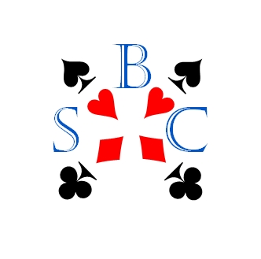

Met vriendelijk groeten,
Schijndelse Bridge Club SBC

